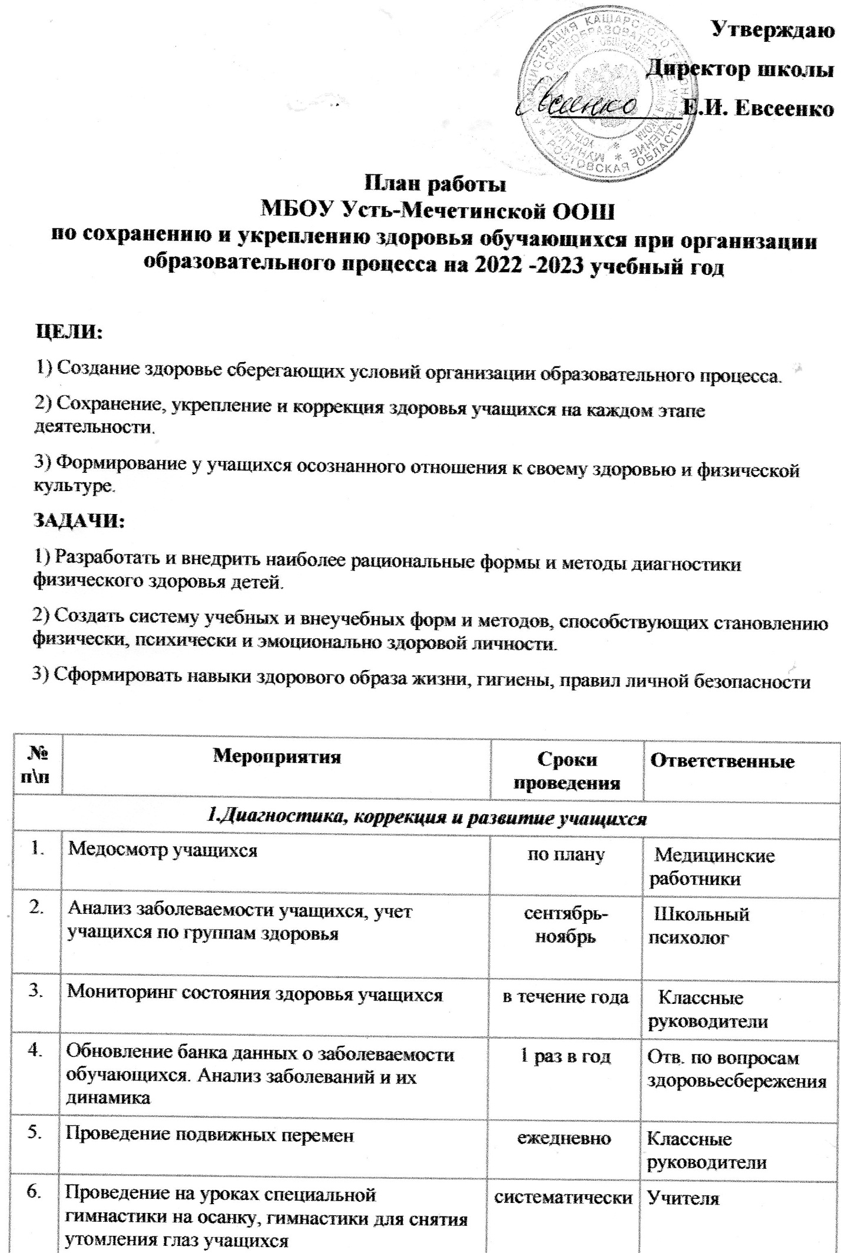

Утверждаю
Директор школы
___________Е.И. Евсеенко

План работы
МБОУ Усть-Мечетинской ООШ
по сохранению и укреплению здоровья обучающихся при организации образовательного процесса на 2022 -2023 учебный год

ЦЕЛИ:
1) Создание здоровье сберегающих условий организации образовательного процесса.
2) Сохранение, укрепление и коррекция здоровья учащихся на каждом этапе деятельности.
3) Формирование у учащихся осознанного отношения к своему здоровью и физической культуре.
ЗАДАЧИ:
1) Разработать и внедрить наиболее рациональные формы и методы диагностики физического здоровья детей.
2) Создать систему учебных и внеучебных форм и методов, способствующих становлению физически, психически и эмоционально здоровой личности.
3) Сформировать навыки здорового образа жизни, гигиены, правил личной безопасности

№ п\п | Мероприятия | Сроки проведения | Ответственные
1.Диагностика, коррекция и развитие учащихся
1. | Медосмотр учащихся | по плану | Медицинские работники
2. | Анализ заболеваемости учащихся, учет учащихся по группам здоровья | сентябрь-ноябрь | Школьный психолог
3. | Мониторинг состояния здоровья учащихся | в течение года | Классные руководители
4. | Обновление банка данных о заболеваемости обучающихся. Анализ заболеваний и их динамика | 1 раз в год | Отв. по вопросам здоровьесбережения
5. | Проведение подвижных перемен | ежедневно | Классные руководители
6. | Проведение на уроках специальной гимнастики на осанку, гимнастики для снятия утомления глаз учащихся | систематически | Учителя

2. Организация здоровьесберегающего образовательного процесса

1. | Поддержание в школе надлежащих санитарно-гигиенических условий | ежедневно | Уборщик служебных помещений
2. | Соблюдение воздушного и светового режима в школе | ежедневно | Классные руководители
3. | Обеспечение соблюдения правил ПБ в школе | ежедневно | Зам. директора по ВР
4. | Содержание в исправности электрохозяйства и всех средств пожаротушения | ежедневно | Директор школы
5. | Регулярное проведение объектовых тренировок | по графику | Учитель ОБЖ
6. | Проверка состояния охраны труда в школе и документации по ТБ в учебных кабинетах | по плану | Директор школы
7. | Разработка плана мероприятий по охране труда и ТБ в школе | сентябрь | Директор школы
8. | Издание приказов:  - об охране жизни и здоровья школьников,  - о назначении лиц, ответственных за соблюдение правил ТБ, ПБ и охраны труда | сентябрь | Директор школы
9. | Составление социального паспорта по классам, составление списков:  - учащихся с девиантным поведением,  - неблагополучных семей,  - многодетных семей,  - малообеспеченных семей,  - неполных семей,  - детей-инвалидов | сентябрь | Педагог психолог классные руководители
10. | Учет посещаемости учащимися школы | ежедневно | классные руководители
11. | Организация дежурства по школе | сентябрь | Зам.директора по ВР
12. | Составление графика работы технического персонала | сентябрь | Директор школы
13. | Оформление листков здоровья в классных журналах. | сентябрь | Классные руководители
14. | Проведение физкультминуток на уроках | постоянно | Учителя
16 | Составление графика работы спортивных секций, внеурочной деятельности и спортивного зала | сентябрь | Зам.директора по ВР
17 | Обновление информационных материалов в уголке здоровья | В течение года | Зам.директора по ВР
18 | Рейды по проверке внешнего вида учащихся, | еженедельно | Зам.директора по ВР
20. | Обеспечение готовности школьных помещений, системы отопления для работы в зимний период | к началу зимнего периода | директор
21. | Организация занятий для будущих первоклассников с целью адаптации их к условиям школьной образовательной среды | в течение года | Учитель начальных классов
22. | Организация ремонта учебных кабинетов | летний период | Классные руководители
23. | Обеспечение требований ТБ во время ремонта школы | в летний период | Директор школы
24. | Приемка школы к новому учебному году | август | Директор школы
3. Инструктивно-методическая и учебно-воспитательная работа
1. | Организация работы с учащимися, мотивированными на успешное обучение, путем участия в олимпиадах, предметных неделях, различных конкурсах с целью профилактики учебных перегрузок | в течение года | Зам. директора по УР, зам. директора по ВР  Руководители МО
2. | Проведение инструктажей по правилам ТБ, ПБ и охраны труда, ПДД, антитеррористической безопасности | Систематически в течение года | классные руководители
3. | Обеспечение соблюдения требований к объемам домашних заданий | в течение года | Зам. директора по УВР, руководители МО
4. | Проведение единого ДНЯ БЕЗОПАСНОСТИ | Ежемесячно | Классные руководители
5. | Проведение тематических классных часов по привитию навыков здорового образа жизни:  - «Вредные привычки и их предотвращение» (7-8 классы)  - «Формирование навыков здорового образа жизни»  (4-5 классы)  - «Правильное питание» (1-9 классы)  - «Организация досуга учащихся» (5-9 классы) и т.д. | В течение года | Классные руководители
6. | Проведение недель, месячников:  - по ПДД,  - пожарной безопасности  - гражданской защиты  - за здоровый образ жизни  - охраны труда | В течение года | Зам. директора по УВР, руководители МО  Классные руководители
7. | Создание библиотеки метод. литературы по проблеме здорового образа жизни | до 1 декабря | Отв.за библиотеку
8. | Обеспечение соблюдения правил ТБ и ПБ во время проведения новогодних мероприятий и на каникулах | во время каникул | Зам. директора по ВР
9. | Разработка рекомендаций классным руководителям по ведению индивидуального учета физического и психического состояния учащихся | декабрь-январь | Педагог психолог
10. | Организация круглых столов по обмену опытом в разработке эффективных форм и методов работы, направленных на оздоровление учащихся | ноябрь  март | Классные руководители
11. | Проведение обучающего семинара для педагогов «Оказание первой медицинской помощи» | сентябрь | Зам. директора по УР, медицинский работник
12. | Размещение плана мероприятий по сохранению и укреплению здоровья учащихся на 2022/2023 учебный год на сайте учреждения на информационном стенде и на сайте школы | сентябрь | Ответственный за работу с сайтом
4. Оздоровительно - профилактическая работа.

1. | Обеспечение соблюдения санитарно-гигиенических требований на уроках, профилактики близорукости и сколиоза, режима проветривания кабинетов на переменах | ежедневно | Классные руководители
2. | Контроль соблюдения режима дня учащимися |  | Классные руководители
3. | Обеспечение своевременного проведения профилактических прививок учащимся | по графику | Мед. работник
4. | Организация работы по пропаганде здорового образа жизни среди учащихся (лекции, беседы, вечера) | в течение года | Зам. директора по ВР, классные руководители
5. | Обучение школьников эффективным поведенческим стратегиям: умению решать жизненные проблемы, эффективно общаться, владеть своими эмоциями и т. д. | в течение года | Классные руководители  Педагог –психолог
6. | Оказание социальной поддержки подросткам, оказавшимся в трудной жизненной ситуации | По мере необходимости | Зам. директора по ВР, Педагог психолог  классные руководители
7. | Проведение физкультминуток на уроках | ежедневно | Учителя
8. | Проведение мероприятий в рамках месячников по безопасности ПДД, ПБ, ГО и ЧС, сети Интернет, ПАВ, ЗОЖ. | В течение года | Зам. директора по ВР, классные руководители
9. | Физкультурно-оздоровительные и спортивные мероприятия по плану спортивно -массовых мероприятий | В течение года | Зам. директора по ВР, классные руководители, учитель фзкультуры
10. | Работа с родителями по плану родительского лектория | В течение года
11. | Организация индивидуальных консультаций для родителей. | в течение  года | Классные руководители, психолог, социальный педагог
12 | МЕСЯЧНИК ПО БЕЗОПАСНОСТИ ДОРОЖНОГО ДВИЖЕНИЯ И ГО И ЧС:  Тематические классные часы «Безопасность на дорогах» (предупреждение детского травматизма)  Антитеррористическая безопасность  Инструктаж по антитеррористической безопасности, просмотр видеоматериалов, раздача памяток.  ГО и ЧС  Профилактическая беседа педагога-психолога (5-9 кл.)  Инструктаж по действиям при ЧС, просмотр видеоматериалов, раздача памяток.  Мастер-класс по оказанию первой помощи пострадавшим (5-11 кл.)  Конкурсы рисунков «Безопасная дорога»  Тематический утренник в начальной школе "Красный, желтый, зеленый"  Агитбригада для 1-6 кл.  «Знай правила движения!»  Оформление в классах уголков по профилактике детского травматизма, создание папки методической литературы по обучению детей дорожной безопасности  Тренировочные занятия по эвакуации детей при возникновении ЧС | сентябрь | Зам. директора по ВР, классные руководители
13 | Урок безопасности школьников в сети Интернет  Классные часы:  1-2 классы «О здоровом образе жизни»  3-4 классы «О вредных и полезных привычках»  5-8 классы «О психоактивных веществах и их свойствах», «О профилактике курения, употребления спиртных напитков»  9-11 классы «О профилактике наркомании и ВИЧ-СПИДа, пропаганде здорового образа жизни, безопасного поведения и формировании толерантного отношения к ВИЧ позитивным» | октябрь
14 | АНТИНАРКОТИЧЕСКИЙ МЕСЯЧНИК  «На краю бездны» (встреча с сотрудниками областного наркологического диспансера в рамках месячника по борьбе со СПИДом).  Акция «СПИД не пройдёт!»  Беседы «О профилактике наркомании, ВИЧ, СПИДа, пропаганде здорового образа жизни, безопасного поведения и формировании толерантного отношения к ВИЧ позитивным».  Распространение информационных буклетов с материалами по профилактике употребления ПАВ и наркотиков, по пропаганде ЗОЖ.  18 ноября – Международный день отказа от курения. Акция «Я не курю!»  Классные часы с просмотром видеофильма «Наркотики – это смерть».  Выставка книг и периодических изданий «Вместе против беды»  Акция «Сообщи, где торгуют смертью»  18 ноября День памяти жертв ДТП  Выступление агитбригады ЮИД, запуск белых шаров.  Конкурс рисунков, плакатов ко Дню памяти жертв ДТП  Классный час «Твой друг Светофор» | ноябрь
15 | Неделя по профилактике табакокурения, наркомании, алкоголизма, токсикомании, СПИДа  Классные часы «Опасная пиротехника» | декабрь
16. | Беседа «Защита жизни обучающихся школы в условиях чрезвычайных ситуаций»  Кл. часы по профилактике вредных привычек, табакокурения, наркомании, СПИДа  Беседа «Курение-дань моде, привычка или болезнь»  Кл. часы «Как воспитать у себя хорошие привычки» с просмотром видеоролика «Здоровый образ жизни- альтернативы нет!»  Просмотр презентации о вреде наркомании «Дорога в никуда» и видеоролика по профилактике СПИДа. «Осторожно СПИД!» | январь
17 | Цикл бесед «Осторожно! Тонкий лед!», инструктаж по технике безопасности на транспорте и на улицах.  Акция «Плохие привычки не наши сестрички» | февраль
18. | МЕЖДУНАРОДНЫЙ ДЕНЬ БОРЬБЫ С НАРКОМАНИЕЙ И НАРКОБИЗНЕСОМ.  «Знать, чтобы не оступиться»: беседа психолога.  « Я против, или быть здоровым – модно » - урок здоровья | март
19 | День пожарной охраны. Тематический урок ОБЖ.  ЭКОЛОГИЧЕСКИЙ МЕСЯЧНИК (по плану)  Экологический праздник  Уроки экологического воспитания.  Акция «Зеленая весна»  Конкурс рисунков и поделок «Мы – за здоровый образ жизни»  Конкурс плакатов «Здоровье – всему голова», | апрель
20. | Акция «Безопасное лето!» | май
21 | Оформление в классах уголков по профилактике детского травматизма, создание папки методической литературы по обучению детей дорожной безопасности | июнь-август | Зам. директора по ВР
22 | Проведение медосмотра педагогов школы | по плану | Администрация
5. Физкультурно-оздоровительные и спортивные мероприятия
1. | Подвижные игры на свежем воздухе | ежедневно | Воспитатели ГПД
2. | Презентация школьных спортивных кружков и секций.  ОСЕННИЙ КРОСС  День здоровья | сентябрь | Руководитель ШСК
5. | Акция «Мы выбираем спорт!»  Первенство школы по н/теннису | октябрь | Руководитель ШСК
7. | Соревнования по шахматам  Первенство школы «Президентские состязания» (первенство школы)  Весёлые старты» на призы Деда Мороза  Спортивно-развлекательная программа  «Зимние забавы»  Зимняя эстафета «Начни день со спорта» | Декабрь-январь | Руководитель ШСК
8. | Спортивно-творческий конкурс «Служить России!»  Спортивные соревнования «Вперед, мальчишки!» | февраль | Руководитель ШСК
9. | Акция «Будь здоров!»  День здоровья «Путешествие в Спортград» | март | Руководитель ШСК
10. | ВСЕМИРНЫЙ ДЕНЬ ЗДОРОВЬЯ  (по плану) | апрель | Руководитель ШСК
6. Работа с родителями
1. | Информирование о порядке проведения плановых ежегодных профилактических осмотров и обследований детей, срока действия медицинских заключений о состо-янии здоровья и медицинских рекомендаций для занятий в группе по физической культуре (срок действия – 1 год)) | сентябрь | Администрация, классные руководители, медицинский работник школы
2. | Направление детей в амбулаторно-поликлинические организации здравоохранения на плановые профилактические осмотры | Ежегодно,  в месяц рождения ребенка | медицинский работник школы
3. | Организация индивидуальных консультаций для родителей | в течение  года | Классные руководители, психолог, социальный педагог
4. | Выступление на родительских собраниях по результатам диагностики | по плану | Зам. директора по ВР, классные руководители
5. | Участие родителей в спортивно-оздоровительных мероприятиях | по плану | Классные руководители
6. | Родительский лекторий «Методы оздоровления детей в домашних условиях» | раз в четверть | Зам. директора по ВР, классные руководители
7. | Включение в повестку родительских собраний выступлений по вопросам:  - профилактики детского травматизма  - инфекционных заболеваний  - вакциноуправлямых инфекций  - ВИЧ-инфекции  - сохранения репродуктивного здоровья  - здорового питания  - гигиенического воспитания и др. | ноябрь, январь, апрель | Отв. по вопросам здоровьесбережения, классные руководители
8. | Приглашение на родительские собрания медицинских работников | по плану | Зам. директора по ВР,  классные руководит

